Как зарегистрироваться по е-мейлу (без ВК)
Также вы можете пройти регистрацию в образовательной платформе «Сферум» с помощью электронной почты. Учтите, что здесь принимаются только российские электронные адреса, работающие на доменах mail.ru, list.ru, inbox.ru и других аналогах. Регистрация с помощью данного способа работает не всегда стабильно, и заключается в следующем:
- Перейдите на sferum.ru;
- Нажмите на кнопку «Войти или создать аккаунт»;
- В открывшемся окне введите ваш российский е-мейл, после чего нажмите на «Продолжить»;
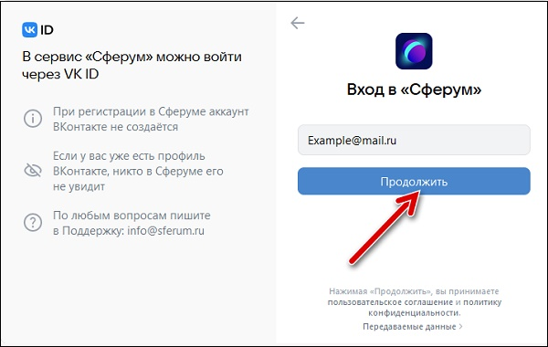
- Далее введите пароль от вашего электронного ящика, который вы используете для авторизации в вашей почте (свой пароль создавать не нужно);
- Введите свои имя и фамилию;
- Затем понадобится придумать свой пароль для входа свой аккаунт на Сферуме. Старайтесь придумать сложный пароль, используйте только английские буквы, символы и цифры. Запишите себе созданный пароль в удобном месте, чтобы его не забыть. После создания пароля нажмите на «Далее»;
- Заполните информацию о себе и нажмите на кнопку «Продолжить»;
- Откроется окно образовательной организации. Выберите страну, ваш город, вашу школу;
- Укажите вашу роль («Ученик») и ваш класс;
- Нажмите на «Отправить заявку»;
- После подтверждения заявки администратором вы будете подключены к сообществу вашего класса.

